淡江時報 第 1144 期
文錙中心現「西」潮 呈現文人之人文品味
學校要聞
【潘劭愷淡水校園報導】文錙藝術中心5月23日上午10時30時舉行「淡江『西』潮-文人與人文的視覺聯想」展，展出本校西語系教師及眷屬，淡江地區畫家及詩人共27人，125件繪畫、詩作、彩繪及書法作品，外語學院院長吳萬寶、淡水社區大學副主任范情、主任秘書呂慧娟、藝術家李芬蘭、詩人曾慧敏等，逾50人參與盛會。

該展覽由文錙藝術中心主辦，西語系協辦，策展人西語系副教授林盛彬表示，淡水曾經被西班牙及許多勢力及國家統治，是個有歷史縱深和國際廣度的城市，淡江西語系在這人文薈萃環境中於1962年成立，在創系60周年前夕特別舉辦此展覽，除秉持學院發展與在地文化融合的目的，同時呈現其多元發展的面貌，讓學生得以學習一種屬於「文人」也屬於「人文」的生活品味，培養其自我學習與永續經營的動機。

吳萬寶首先感謝文錙中心及西語系的策展，參觀作品時，不管是詩或是畫，都讓他佇足良久，因為在觀展同時會讓內心思緒如潮水般泛湧，深受感動，也希望大家能藉獲得心靈上的充實，對抗疫情；西語系系主任劉愛玲感謝參展的藝術家們，以及系上師生的熱情響應，展現自身在藝術方面的專長，同時也宣告西語系創系60週年各項活動就此展開；范情除了感謝林盛彬在淡水社大開設「現代詩賞析與創作」，讓學員們驚喜並涵泳於文字之中，也感謝張炳煌將學員們的詩作以書法型式呈現，增添藝術價值，也希望與淡江持續合作，共同為推廣終身學習共同努力；張炳煌除了推崇林盛彬的詩作，肯定他對淡水的付出，更歡迎各單位的合作，共同培育淡江學生的藝術涵養，增進淡水的文學氣息。

西語四虞茵文表示，很高興在畢業前夕有機會參觀系上老師們的文藝創作，對她來說是一趟驚艷的旅程；其中對於助理教授葉汐帆的作品印象特別深刻，「本來就知道這位老師的文學造詣很好，看了他的詩作，更清楚所言不虛，希望有機會能再來參觀其他的展覽。」活動展期至7月5日，每日上午9時至下午5時，每週六、日，6月3日及7月1日休館；6月11日配合畢業典禮開館，歡迎有興趣者多多前往觀展。
2022/05/29

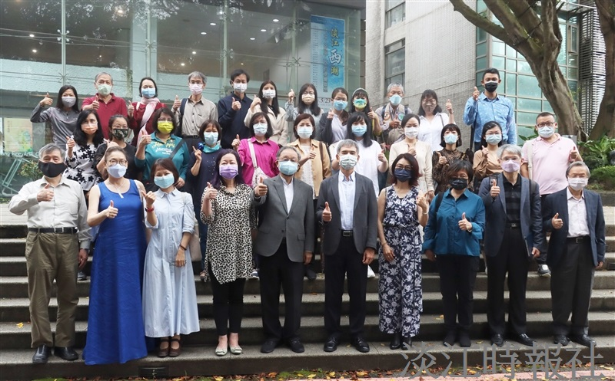
文錙藝術中心「淡江『西』潮-文人與人文的視覺聯想」展，呈現淡水多元面貌。（攝影／潘劭愷）

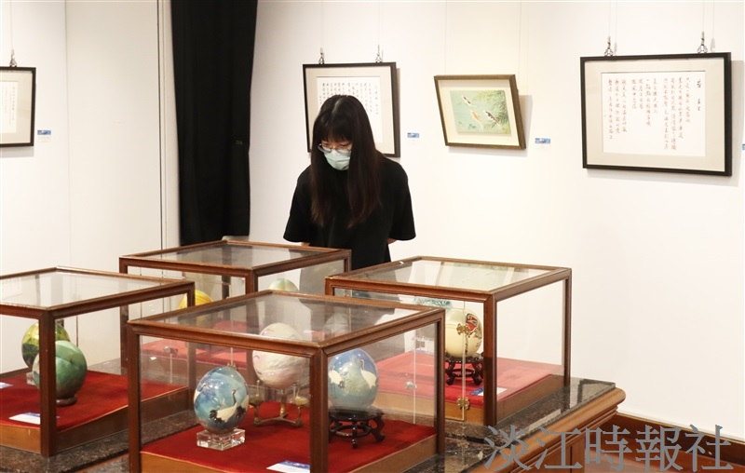
觀展者專心欣賞彩繪駝鳥蛋。（攝影／潘劭愷）

